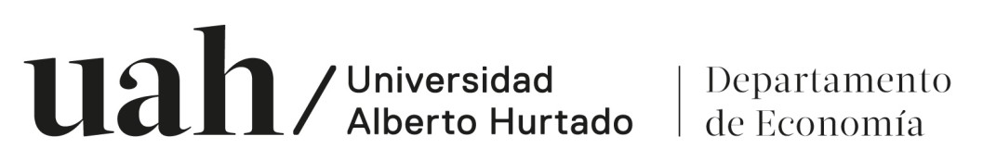

CONVOCATORIA 2025

BECAS A LA EXCELENCIA ACADEMICA MAGISTER E ECONOMIA

La Universidad, a través de ILADES, ofrece desde 1987 el Programa de Postgrado en Economía conducente al grado de Magíster en Economía de la Universidad Alberto Hurtado. Cada año nuestro programa ofrece becas completas de arancel y matrícula para postulantes destacados, denominadas Becas a la Excelencia Académica -BEA-. El proceso de selección de los beneficiarios es altamente competitivo.
El programa además ofrece Becas parciales de arancel y/o matrícula, según los antecedentes presentados, que son estrictamente de carácter académico.
Los resultados se informarán a más tardar el 22 de mayo de 2025.

Requisitos para Postular a las Becas
- Título de Licenciado en Economía, Ingeniero Comercial, Civil, Industrial, Matemático, físico o similar.
- Conocimientos intermedios de Macroeconomía, Microeconomía y Matemáticas.
- Desempeño académico destacado evidenciado por notas de la carrera universitaria, ranking y cartas de recomendación destacadas.
- El beneficiario debe ser alumno a tiempo completo en el programa y para mantener la beca debe obtener un promedio de notas destacado durante el desarrollo del Programa.

La información sobre cómo postular se encuentra en: https://postgrados.uahurtado.cl/programa/magister-en-economia/ Fecha Límite de Postulación: 16 de mayo, 2025

Inicio de Clases: 28 de Julio de 2025

Por más información del proceso, comunícate:
msilva@uahurtado.cl o al WhatsApp

